Ahoj sedmáci,
Co procenta? Někteří píšete že ok,někdo je z toho trochu zamotaný, ale nebojte,
až se potkáme, ještě to spolu doladíme .Minule jsem psala,že vás bude vždy zajímat pouze výpočet pomocí trojčlenky,dnes uvidíte,že je to daleko nejjednodušší způsob jak se orientovat v procentech.
Jen je zapotřebí správně trojčlenku sestavit,
1)tzn.najít vždy dva údaje,které vyjadřují totéž v % a zároveň v jednotkách daných v úloze
2)druhý řádek správně pod sebe zapsat % a údaj který známe/neznáme opět v daných jednotkách……Takže jdeme na to
1.sešit,číslo hodiny, datum a nadpis VÝPOČET ZÁKLADU
Dnes nás bude zajímat výpočet 100% …….x(základ), když víme že….
2.str 239/ urči číslo ze kterého 4% je 16 pouze za b)pomocí úměry !!!
-opiš zápis a sleduj kam zapsat jednotlivé údaje ,sleduj výpočet.
3.pusť si video,…než ho pustíš čti : ve videu najdeš dva příklady
1. příklad čas 0:00 – 2:55 pak posuň na 2.příklad 4:18 do konce,oba příklady zapiš do sešitu ,u 2.př dělej i názorný obrázek!!! https://m.youtube.com/watch?v=Tbkonx6Iyjo
4.učebnice str.240 cv 2,3,4 u každého příkladu si nejdřív nakresli názorný obrázek půjde ti daleko líp sestavit trojčlenka
5.příklad 240/4 vyfoť a pošli na z.halamková@zskncl.cz
Mějte se moc hezky
Vaše online matikářka Zuzana Halamková :-)
….řešení minulého týdne na další straně ↆ……
….řešení minulého týdne 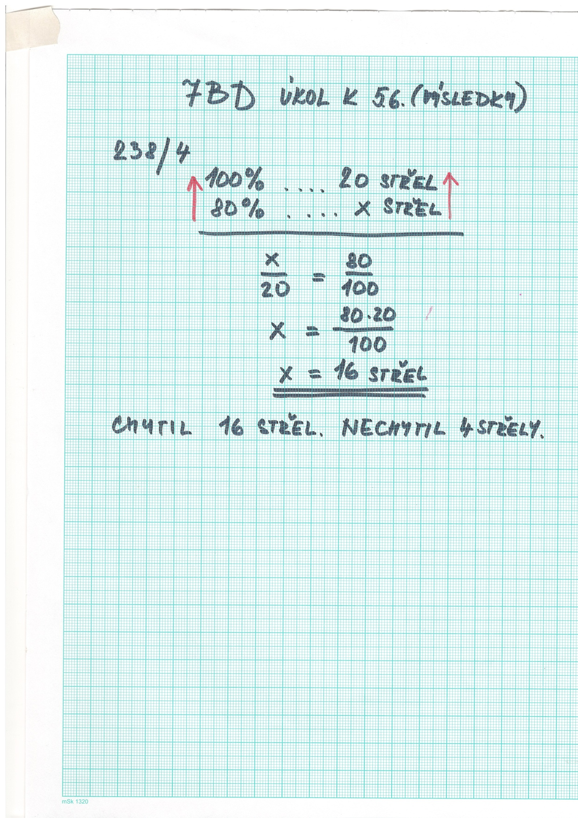….ↆ

